Nuestro Círculo

Nº 2 SUPLEMENTO DE AJEDREZ 22 de septiembre de 2012

PROTO HISTORIA DE LOS CAMPEONES MUNDIALES

Por el GM (ICCF) José A. Copié

José A. Copié en su biblioteca

4. LA OBRA DE JOAQUÍN PÉREZ DE ARRIAGA; LOS NOTABLES SUCESOS EN
TORNO AL INCUNABLE PERDIDO DE VICENT y SOBRE LUCENA.

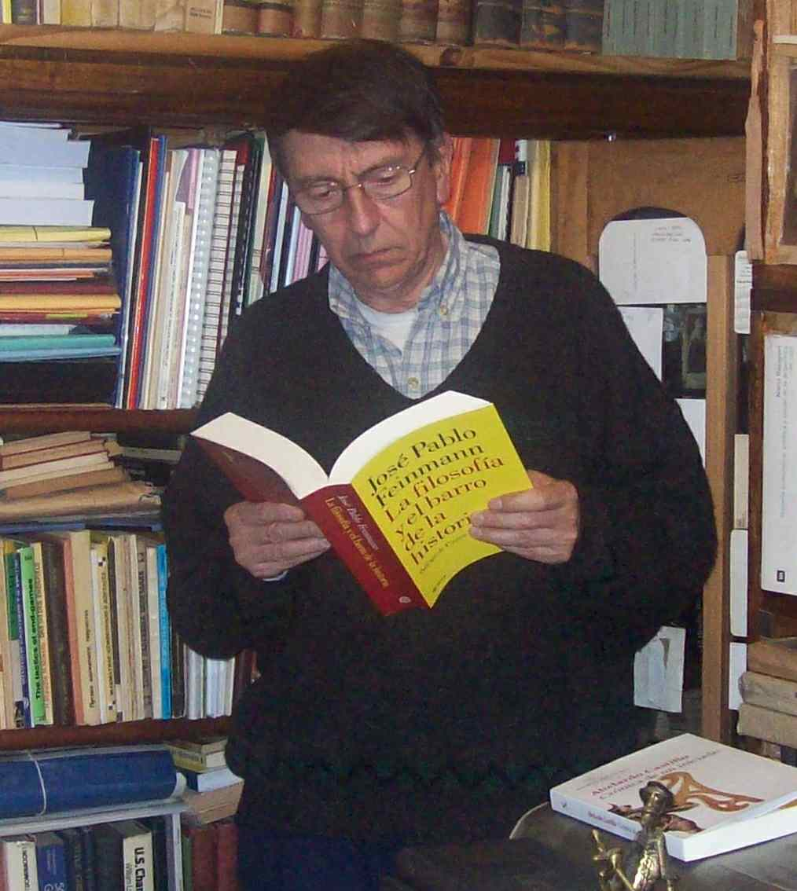
He creído necesario, hacer un breve paréntesis en el relato de quienes con su obra forjaron las bases del ajedrez moderno posibilitando el crecimiento y la evolución de nuestro singular arte. Contemporáneos nuestros vienen investigando los sucesos que ocurrieron hace aproximadamente 500 años, sorteando un sinfín de dificultades debido al tiempo transcurrido en la apasionante búsqueda de la verdad histórica. Uno de ellos, en mi modesto entender el más importante, es el historiador español Joaquín Pérez de Arriaga * quien desde Madrid, se ha prestado generosa y gustosamente a más de una consulta en el tópico que nos ocupa. Pienso que los ajedrecistas y estudiosos de hablamhispana, especialmentemlos latinoamericanos debemos tener real conocimiento fidedigno, no solamente para poner en contexto la etapa histórica relatada por quien esto escribe, sino también como valioso y fundamental referente de futuras fuentes de consulta e investigaciones que los estudiosos deban encarar. Por supuesto que tal referenciación debe tenerse en cuenta (junto a otras, es claro) al punto de abundar y, sin duda, enriquecer el estudio encarado.
El desarrollo historiográfico y cultural de la humanidad necesita, hoy más que nunca, de la seriedad y responsabilidad necesarias para que las futuras generaciones tengan a mano no sólo fuentes creíbles en que referenciar sus estudios, sino también más claro el panorama histórico para poder sustentar la cosmovisión que posibilite la construcción de una sociedad sin dogmas ni velos que oscurezcan y deformen la búsqueda de la verdad.
Por eso creo que cabe recordar las palabras de mi querido amigo el Prof. Zoilo R. Caputto, cuando en su gigantesca obra sobre los compositores del orbe se refería a de Arriaga. Decía él en el Tercer Tomo de “el arte del ESTUDIO de ajedrez”: “… Arriaga es un crítico ejemplar, responsable y veraz, que siempre basa sus afirmaciones sobre el conocimiento personal de los hechos que muchas veces ha investigado en la misma fuente de origen. Su labor ordenadora y esclarecedora en la edición española del libro “R. Réti. Estudios completos”, Madrid 1983, por ejemplo es un modelo para tener en cuenta por los autores de la especialidad…”.

En mi publicación especializada Finales… y Temas, marzo, 2000, escribía lo siguiente: “… En realidad comencé a apasionarme con los trabajos de Joaquín Pérez de Arriaga […] cuando me sumergí en el estudio de su libro “El incunable de Lucena Primer Arte de Ajedrez Moderno” (Ediciones Polifemo, Madrid, 1997), en donde se revela como una
autoridad mundial en la historiografía ajedrecística; indudablemente con una obra capital para la historia del ajedrez y sus estudiosos. Es claro que unos años antes ya me había interesado, y mucho, por la controversia histórica de alto nivel que Arriaga sostuvo con el famoso especialista ruso, el GM Yuri Averbaj, respecto a la tesis de este último de que Francesch Vicent sería el autor de la casi totalidad de los problemas que publicara Lucena en su: “Repetición de amores y arte de axedrez con CL juegos de partido”, en Salamanca, 1497, copiando de un libro desparecido del que sólo se conoce el título, tomado de catálogos bibliográficos del supuesto libro de Vicent (sobre este novelesco tema volveré oportunamente); si nos atenemos a nebulosos dichos históricos, habrían pasado más de 500 años (Valencia, 1495) y este jamás ha aparecido. Como contrapartida es posible comprobar que por lo menos existen en el mundo 19 ejemplares (2 de ellos han desaparecido) de Lucena, como lo ha demostrado Arriaga.

(Anuncio de conferencia de Arriaga en 2011)

De todas maneras creo que con su medular obra ha realizado una formidable demostración científica respecto a dejar fuera de toda duda de que a Lucena le corresponde el mérito de ser el primer teórico del ajedrez moderno. Hablar de Lucena, a partir del trabajo de Arriaga, implicará tener en cuenta dicha fundamental obra…”.

Leemos en (Internet) Noticias Chessbase, junio de 2009: “… Hay que tener en cuenta que J. P. de Arriaga es un investigador de gran prestigio a nivel mundial, querido y respetado por la veracidad de sus investigaciones, asunto que demuestra verdadera inteligencia, pues jamás recurre a trucos inventando historias no comprobadas ni dando por veraces lo que pueden ser meras elucubraciones. Como diría Ortega y Gasset, don Joaquín es un hombre riguroso…”.
Por su interés se reproduce un artículo de mi autoría ** que intentaba llevar nueva luz a tan interesante cuestión, además de otras consideraciones; decía en tal oportunidad:
“El notable investigador, historiador y compositor español Joaquín Pérez de Arriaga (1932- ), se encuentra abocado en la tarea de escribir un nuevo libro, esta vez sobre el estudio de la obra de Ruy López de Segura. Pérez de Arriaga lleva más de cinco años *** de intensa investigación en todo lo relacionado con Ruy López y sus circunstancias.
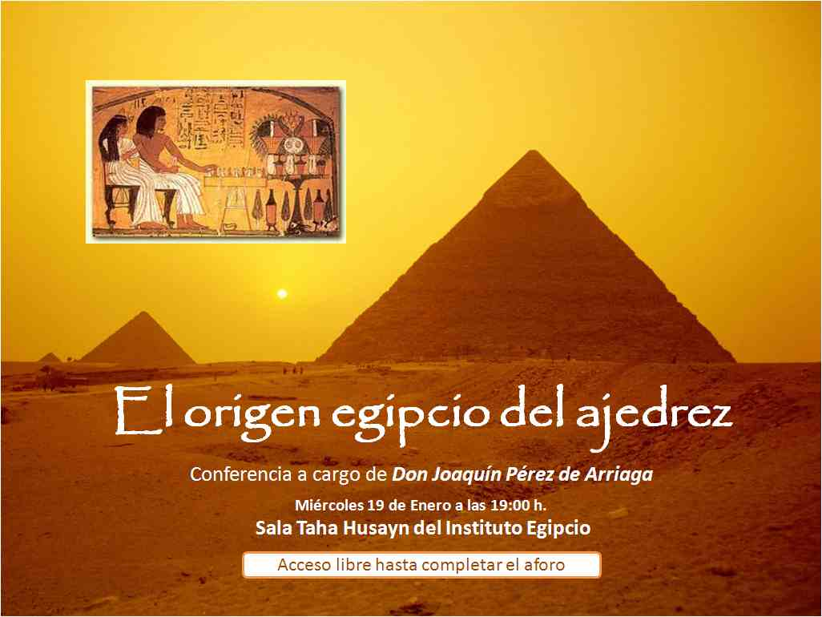
Estamos seguros del éxito de su tarea. Éxito que por supuesto anhelamos, pues la obra de Ruy López necesitaba de la seriedad y capacidad de que siempre ha hecho gala Arriaga en sus investigaciones históricas. Hasta el presente, la misma no ha sido tratada con el rigor histórico que merece. En ocasiones nos estremecemos al ver la ligereza con que las cuestiones sobre RuymLópezmsonmabordadas.
Fundamentalmente en escritos vistos en la Internet, realizados por “historiadores”, que parecen no haber tenido en sus manos ese famoso tratado: “Libro de la invención liberal y arte del juego de ajedrez”; o, al menos, alguna de sus reproducciones. Pero también es notable el “vacío bibliográfico” en torno a dicho libro, por que no abundan, ni mucho menos, estudios modernos sobre Ruy López. Obviamente al requerir tales estudios nos estamos refiriendo no ya sólo al rigor histórico de la investigación en si, sino también a la profundidad y claridad conceptual de tales emprendimientos.
No hay duda de que las dos obras cumbres de la bibliografía ajedrecística hispana son el incunable de Lucena (N. de R.1) y el mencionado libro de Ruy López; por ese motivo y por lo ya señalado es que tenemos la mayor esperanza en el trabajo emprendido por de Arriaga que viene precedido de notables pergaminos. Él es autor de la gran obra sobre Lucena, única en su genero: “El incunable de Lucena.
Primer Arte de Ajedrez Moderno” que bajo el sello de Ediciones Polifemo, se editó en Madrid en 1997 con motivo de los 500 años de la aparición del libro de ese gran tratadista español. El “Repetición de amores: y arte de ajedrez con CL juegos de partido”, cuyo facsímile (original que atesora la Biblioteca Real de Madrid bajo la denominación I-510), acompaña la extensa obra de Pérez de Arriaga, que analiza con gran criterio científico el citado incunable como nadie lo había hecho antes. El autor luego de tocar aspectos y circunstancias de la obra de Lucena que, como lo mencionáramos oportunamente en estas mismas páginas, hace: “… un lúcido prólogo sobre Lucena situado en el contexto histórico exacto, realiza un sistemático estudio de las reglas, aperturas y juegos de partido, tanto de los “de la Dama” como de los “del Viejo”…”.
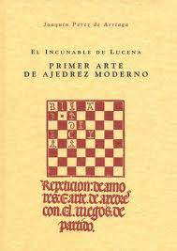
Indudablemente que, al menos hasta el momento, esa es la obra cumbre de Arriaga, quien además es autor de innumerables artículos especializados en publicaciones de su país (tanto diarios como revistas), y de otros países de Europa y conferencias sobre la historia del ajedrez en universidades y distintos medios de comunicación de España.
Esta fresca aún en nuestra memoria la apasionante controversia histórica que sostuvo Pérez de Arriaga nada menos que con el historiador ruso y GM Yuri Averbaj, de la que salio airoso debido a sus amplios conocimientos del tema que se debatió por medio de las páginas de la “Revista internacional de ajedrez” durante más de un año; siendo el eje central de la misma la tesis que sustentaba el ajedrecista soviético respecto a que Lucena debió haber extraído los problemas de su obra del libro perdido de Francesch Vicent.
Para mejor abundar y clarificar en esta cuestión me permitiré citar lo que yo mismo escribí, como nota marginal, en mi libro “Historia del ajedrez argentino”, Tomo 1º, Editorial De Los Cuatro Vientos, Buenos Aires, 2007, respecto a la menciona da polémica:
“…Esa controversia comenzó a través de las páginas de la publicación española, “Revista Internacional de Ajedrez”, en su número correspondiente al mes de febrero de 1993, y se extendió hasta el mes de julio de 1994. El comienzo de la diferencia de opiniones se dio
al insinuar –casi aseverar- Averbaj que Lucena pudo haber extraído los problemas del libro perdido de Francesch Vicent, “Cien posiciones de ajedrez compuestas por mi, Francisco Vicent”. Valencia, 1495. Este Libro tenía el raro privilegio que nadie lo había visto, y que según Pin y Soler pertenecía a un autor que se había hecho famoso por haber escrito un libro que nadie conocía. Para ello Averbaj se apoyaba en la teoría de que los problemas expuestos en el arte de ajedrez con CL juegos de partido, escrito por Lucena, poseían una secuencia que denotaba que ese autor estaba realizando una compilación de diversas fuentes en donde 96 problemas serían del desaparecido libro de Vicent, pues este libro, al contener 100 problemas con una especial disposición, hacía probable que esa misma disposición fuera la que supuestamente halló el GM Averbaj en sus investigaciones. Así lo explicaba el GM ruso en la mencionada revista española: “…uno puede asumir que Vincent no sólo compuso los problemas, sino que también preservó su disposición…”. También Averbaj asegura que el libro del portugués Damiano, que era un farmacéutico de la ciudad de Odemira, “Questo libro e da imparare giocare a scachi et de le partite”, impreso en 1512 en Roma (y traducido luego a varios idiomas –del italiano al francés, inglés y alemán- con lo que adquirió importante notoriedad en su época), tiene relación con el de Lucena, ya que de los 72 problemas existentes en el de Damiano, 70 se encuentran en el incunable de Lucena. En apariencia esto sugeriría claramente que el libro de Damiano es una copia casi exacta del de Lucena… pero Yuri Averbaj iba más lejos: […] “… a comienzos de este siglo rechazaba el historiador británico H. Murray la hipótesis de que Damiano hubiese copiado los problemas de Lucena. Murray estimaba que debería existir una colección mucho más antigua, que formó la base de ambos libros. El propio Murray, sin embargo, consideraba el libro de Vicent, una colección de problemas de ajedrez antiguo…”.
Sin duda que esta idea del historiador inglés robustecía la tesis del investigador ruso, luego de sus extensas explicaciones de las que aquí sólo hemos tomados breves fragmentos para comprenderlas. Por fin el gran maestro Averbaj concluía recapitulando: “…El núcleo del libro de Lucena está constituido por 96 problemas, de los cuales la mayoría se relaciona con el ajedrez moderno. Están vinculados por una sólida clasificación y, sin lugar a dudas, se originan de una fuente única. En estos 96 problemas se encuentra la absoluta mayoría de los problemas de Damiano. Esto nos aporta una prueba contundente de que Lucena y Damiano utilizaron la misma y única fuente…”. Y continuaba más adelante: “…
El aparentemente perdido libro de Vicent, publicado antes que del de Lucena y mucho antes que del de Damiano, contenía 100 problemas. ¡96 y 100! Una tan próxima congruencia de número no puede ser coincidencia y nos lleva a la conclusión de que los 96 problemas pertenecían a Vicent…”. Averbaj finaliza diciendo que el primer problemista y primer compositor del ajedrez moderno es Francisco Vicent.
Es claro que la réplica no se hizo esperar; en mayo de 1993 en la misma publicación “Revista Internacional de Ajedrez”, Joaquín Pérez de Arriaga, un erudito en la materia que justamente estaba trabajando con la excepcional obra ya mencionada; “El Incunable de Lucena, Primer Arte de Ajedrez Moderno” […] pone énfasis en que las interpretaciones respecto al libro de Vicent, que nadie conoce, son cuanto menos erróneas “…carece de todo fundamento la teoría de Averbaj de las “cifras cercanas”, 96 y 100, para establecer cualquier tipo de conclusión que permita relacionar las colecciones de juegos de partido de Lucena y Vicent…”. Antes de esto de Arriaga había realizado un análisis exhaustivo de todos y cada uno de los juegos de partido clasificándolos de acuerdo a su característica; del viejo y de la dama, y por los enunciados de mate en dos jugadas, tres, etc. y los conceptos sobre su originalidad (de la dama o del viejo), correcciones, idem, de manuscritos medievales. Y llega a la conclusión que la cifra es bastante menor a la que arriba Averbaj, ya que sólo son 45 juegos de partido de la dama y no los 96 que dice el historiador y jugador ruso. El historiador español concluye que “Lucena debe ser considerado el primer teórico del ajedrez moderno”. Además dice, rebatiendo otra de las aseveraciones de Averbaj, que los libros existentes en el mundo de Lucena son 18, y no 3, como aquél asegura (N. de R.2). Es claro que existió una contrarréplica de Averbaj, que a juicio de quien esto escribe no
resultó empíricamente demostrativa de la tesis sustentada respecto a que el libro perdido de Vicent, haya sido tomado por Lucena, y por lo tanto era posible reconstruir el libro perdido con sólo observar el de Lucena. Aunque Yuri Averbaj pone énfasis en su contrarréplica – que se publica en la citada revista, marzo de 1994- al decir que: “…Hablando de Damiano, en cuyo libro la inmensa mayoría de los problemas se encuentra ya en el de Lucena, yo, sin embargo, escribo que considero dudoso que los tomara de este último. Uno de mis argumentos es el siguiente: en aquella época los ejemplares del libro de Lucena se conservaban en las bibliotecas privadas de los aristócratas y la élite intelectual, y es dudoso que fuera accesible a un común mortal, como era el boticario Damiano…”.
Es decir que Averbaj continuó insistiendo y trató de demostrar que su opinión de la “teoría de las cifras muy cercanas” era la correcta respecto a que Damiano había copiado a Vicent; eso lo hizo mediante abundantes gráficos comparativos y de ordenamiento de los problemas entre la supuesta “fuente” –Vicent- , Lucena y Damiano; concluyendo al fin que “…me permito reincidir en la conclusión publicada en mi primer artículo, en el sentido de que el libro de Vicent contenía 100 problemas y que constituyó la fuente original de la que Lucena y Damiano tomaron 98. Semejante coincidencia de cifras, excepcionalmente aproximada, no puede ser casual, lo que significa que los problemas pertenecían a Vicent…”.
Por último en la misma revista citada del mes de julio de 1994, Joaquín Pérez de Arriaga realiza una breve réplica en la que sostiene su opinión respecto a que Lucena es el primer teórico del ajedrez moderno, rechazando la afirmación de que “el núcleo del libro de Lucena está constituido por 96 problemas de los cuáles la mayoría se relaciona con el ajedrez moderno”. Asegura que son sólo 45 los que se relacionan con el ajedrez moderno, y que los demás tienen antecedentes en los manuscritos medievales. También el investigador español rebate, entre otras cuestiones, la teoría de las “cifras muy cercanas” esgrimida por el famoso jugador ruso (ver nota al pie de página).
Es interesante, por lo esclarecedora una carta enviada desde Madrid por Joaquín Pérez de Arriaga –con quien he tenido un rico intercambio epistolar–, de fecha 14 de octubre de 1998.
De ella extracto lo siguiente:

“…Lo primero que hay que tener en cuenta cuando se habla del libro de Vicent es que NADIE ha visto tal libro y no se conserva ninguna referencia directa. Las dos primeras referencias bibliográficas son de Raymundo Diosdado Caballero en 1793 y Francisco Méndez en 1796. la referencia de Caballero es de segunda mano y cita como fuente a un fraile de Monserrat “Ex Benedicto Rivas”.

En segundo lugar hay que tener en cuenta la regla que respetan los bibliógrafos que más o
menos reza así: “un libro desaparecido es como si no hubiera existido”. Por mi parte, me resulta muy raro que el libro de Vicent, si
hubiera existido, no apareciese en la biblioteca y catálogo de Hernando Colón (1488-1539) ni tampoco en el “Hispana Vetus” de Nicolás Antonio (1617-1684). Así que en mi opinión, las elucubraciones sobre su contenido son totalmente ociosas. Debido a estos datos y criterios, en mi estudio sobre Lucena apenas he nombrado a Vicent con objeto de no emborronar la gloria de Lucena y los indudables méritos que, hoy por hoy, tiene. No cabe duda que si apareciese un antecedente debidamente documentado habrá que trasladar esos méritos a quien correspondiesen…”.

Se sabe que Hernando Colón (1488-1539), tenía la colección de libros más importante de Europa con 17.000 ejemplares, entre los que, según de Arriaga en su obra (N. de R.3), estaba entre el 70 y el 80 por ciento de todo lo publicado en ese continente hasta 1539; todo ello catalogado y con los índices redactados de su biblioteca, hecho que lo convertía en el primer bibliófilo de España. En tales índices hay referencias a las obras de Lucena, pero no existe nada sobre Vicent.
Y hasta hoy día ese “famoso” libro continúa sin aparecer.
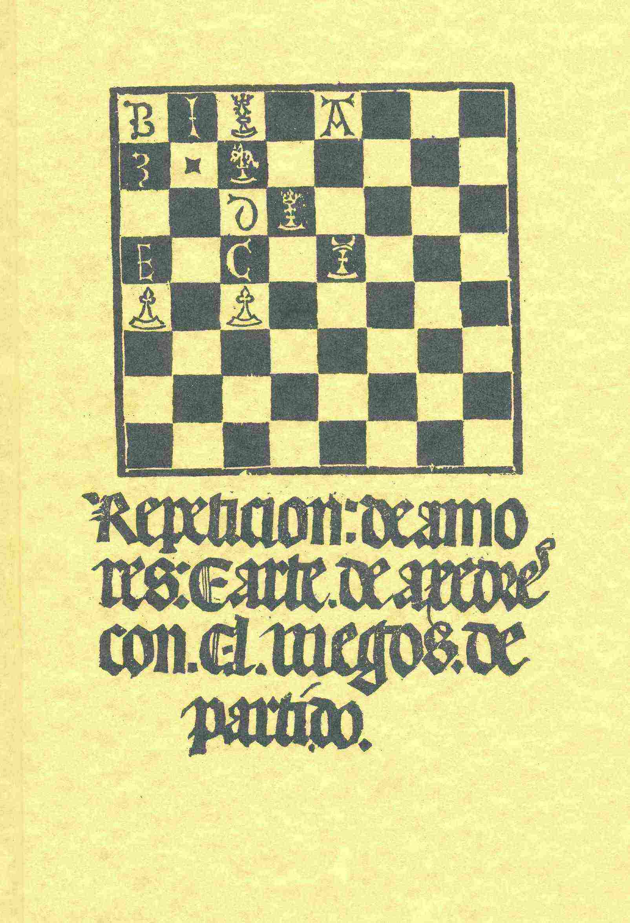
También Nicolás Antonio fue un notable bibliófilo español llegó a reunir entre códices y manuscritos una biblioteca de más de 30.000 volúmenes, que comprendía un índice (que estaba considerado como el más completo hasta su época) de todos los escritores hispanos desde la época del emperador romano Octavio Augusto hasta su
tiempo…”.
Caben entonces unas breves reflexiones a lo aseverado por el historiador ruso: Arriaga dice que los problemas de Lucena en su libro “son 45 juegos de partido de la dama”. Con una cifra muy cercana concuerda el Prof. Zoilo R. Caputto, en su Tomo 1º de El arte del ESTUDIO de ajedrez, pues este infatigable investigador argentino menciona solamente 38 problemas “de la Dama” existentes en el Lucena. Si tenemos en cuenta que en este hay, según el mismo Caputto (N. de R.4), cuatro problemas ambiguos; que bien podrían ser “de la Dama”, la ecuación es extremadamente similar a la que expone Arriga en el mencionado debate y no la, en mi entender,
exagerada del ajedrecista ruso. Pero aquí bien vale otra reflexión de puro sentido común y dejando de lado las “cifras muy cercanas” esgrimidas Yury Averbaj, que al perecer no son tan cercanas y la teoría de las “incrustaciones”, (N. de R. 5) esgrimida por el ajedrecista e historiador español Ricardo Calvo (1943-2002): No es fácil comprender como es posible teorizar, si por
teorizar entendemos ahondar en la búsqueda de la verdad histórica, basándonos en la documentación existente, cuando nos encontramos que del famoso “Llibre dels jochs partitis dels schachs en nombre de 100, composta per mi Francesch Vicent nat en la ciutat de Segorbe é criat é vehi de la insigne é valerosa ciutat de Valencia”, sólo conocemos la descripción que de él surge del colofón; que como todos los colofones, es magra, escasa y no nos dice nada (o casi nada) del contenido de la obra más que el título, el autor, el editor y la fecha de su edición. Aunque tal descripción parte del jesuita Raymundus Diosdado Caballero ****, en su “De prima typographiae Hispanicae aetate specimen, Roma, 1793, pág. 54. Según la versión castellana del mismo por Vicente Fontán, dada en Madrid en 1865 este ha descripto al término de dicho colofón,: “El asunto de este libro no es más que el juego llamado de las damas o ajedrez”.
Entonces tenemos que hasta el colofón es ambiguo. De las damas o ajedrez; ¿Qué significa? Trata de un juego de damas o de ajedrez; o ambas cosas. Nadie lo sabrá hasta que ese supuesto incunable aparezca, si es que existe todavía ese famoso libro – famoso por que nadie lo ha visto – un “Incunable fantasma”, como Adriano Chicco lo describiera*****; así como su autor, Vicent “Un hombre que se ha hecho famoso por un libro que nadie ha visto”, de acuerdo a la opinión de José Pin y Soler. A pesar de todo sin duda tal Incunable ha existido y por supuesto se ha perdido pues luego de la intensa búsqueda de notables bibliófilos que, encabezados por el barón Tassilo Heydebrand von der Lasa (1818-1899), no tuvieron hasta ahora ningún éxito. No es extraño que un libro de tales características y de tal época se encuentre desaparecido. Las tiradas bibliográficas por lo general eran escasas debido al alto costo de las impresiones y por supuesto a que un tópico de tal naturaleza sólo era importante en determinados y exclusivos estamentos sociales. Si a ello le sumamos el celo inquisitorial del Santo Oficio en cuanto a los libros, tendremos un panorama más amplio y claro en torno a tal cuestión (N. de R 6).
Pero el hecho de su existencia no nos habla de su contenido. Decir que se trata de un libro de problemas de ajedrez son meras expresiones especulativas sin sustento empírico y menos científico. Bien podría ser un libro de distintos juegos de tablero, de damas, de antiguos juegos medievales, pues juegos de partido fueron el del ratón y el gato o el de las cuatro esquinas, el Alquerque (ya
mencionado en el Libro de los Juegos de Alfonso X el Sabio); o incluso de ajedrez del viejo… en tren de especulaciones se puede fantasear pues el misterio que rodea a tal obra y sus circunstancias da para ello; lo oculto y misterioso siempre ha sido un imán para atraer la atención de los amantes de la buena literatura… pero no para los investigadores, bibliófilos e historiadores. Las especulaciones e hipótesis, muy a pesar de la ansiada y entendible búsqueda, si bien no dejan de ser tópicos a tener en cuenta no poseen rigor científico como para poder avalar una tesis o teoría concreta. Aseverar que tales supuestos trabajos (juegos de partido) son antecesores del Lucena, que este había tomado para su obra es, cuanto menos, extremadamente aventurado.
Pero supongamos que se trate de un libro de ajedrez; de ser así podríamos especular ad libitum sobre su contenido. Además no parece tener lógica alguna; lógica desde lo psicológico y aún desde lo sociológico y político, que Lucena plagiara, por así decirlo, su libro con problemas que supuestamente se publicaron un par de años antes en otro libro (remember: Vicent en 1495 y Lucena en 1497). ¿Cómo se concibe que Lucena intentara garantizar su futuro en la Corte con un libro copiado?
No debemos olvidar que Lucena era de clase social alta, su padre formaba parte de la Corte hispana, era algo así al equivalente a un ministro de relaciones exteriores actual y viajaba por toda Europa, realizando alianzas, concertando bodas de los hijos de los Reyes Católicos y todo lo concerniente a tal alto cargo. Además su riqueza le permitió que se imprimiera el libro de su hijo, cuya finalidad sin duda era obtener un puesto en la corte al servicio del Príncipe Juan, a la sazón futuro amo del Imperio más grande que la historia registra ******.

Obviamente, no tendría lógica un comporta - miento tan infantil fundamentalmente por el nivel cultural del autor, un joven universitario de elevada clase social, y las circunstancias que rodeaban al hecho en sí. A pesar de ello Joaquín Pérez de Arriaga, ha dicho que si aparece el Incunable de Vicent, él sería el primero en dar el mérito a quien corresponda. Se entiende: si el contenido del mismo es funcional a las teorías ya expresadas.
Felizmente en la actualidad Arriaga está abocado a la labor de un comentario sobre el Cessolis de la Biblioteca Nacional para incluir en una edición facsimilar; También a una Segunda Edición sobre los estudios de Reti; de un ATLAS de historia del ajedrez y un estudio, tan necesario para los estudiosos e investigadores, sobre Ruy López.
Dicho trabajo tendría la similitud del realizado con Lucena, y al parecer sería un denso volumen de más de 600 páginas.

*
Joaquín Pérez de Arriaga (nació en Bilbao en 1932), ha sido un conocido columnista de la prestigiosa revista española Ocho x Ocho, y diversos medios especializados; ha escrito en el Ateneo de Cáceres (se lo puede ver desde la Internet), en donde abordó sobre la obra de Ruy López, en la que está trabajando actualmente. El libro de Joaquín Pérez de Arriaga, “El Incunable de Lucena Primer Arte de Ajedrez Moderno”, Ediciones Polifemo, Madrid, 1997, es el trabajo de investigación más serio e importante de cuantos se han realizado en el mundo para, no sólo comprender dicho incunable, al propio Lucena y sus circunstancias, sino también entender en su justo contexto la transición del ajedrez medieval y el juego moderno. En el modesto entender de esta redacción, tanto el incunable de Lucena, como el libro de Ruy López, “Libro de la invención liberal y arte del juego de ajedrez” son sin duda, las dos obras cumbres de la bibliografía ajedrecística hispana. Entender en su esencia, en fin, en su naturaleza ambos tratados es fundamental para comprender acabadamente el proceso evolutivo del noble juego, no ya sólo de su perspectiva histórica sino también desde su condición filosófica.
Es precisamente el libro de Arriaga “El Incunable de Lucena Primer Arte de Ajedrez Moderno”, la obra fundamental en que todo estudioso que se precie debe abrevar para entender el rico proceso evolutivo que emprende el ajedrez en la etapa más importante y gloriosa que desde lo cultural ha vivido la humanidad, el Renacimiento. Es claro que en unas pocas líneas no es posible realizar una análisis, aunque más no sea somero, del gran libro que en 1997 legó a la bibliografía especializada, y por ende a los ajedrecistas e investigadores del orbe este autor; sólo cabe la reflexión de que la obra de Lucena ha tenido en de Arriaga al más lucido de los historiadores latinos a su servicio.

**
Dicho artículo se publicó en la especializada Finales… y Temas, Nº 48, junio de 2008.

***
Hoy ya suman 9 los años en que Arriaga trabaja en tal obra.

****
Diosdado Caballero era un hombre de la Iglesia, formaba parte de la Compañía de Jesús, y a raíz del decreto de expulsión de esa orden jesuítica se estableció en Roma. En esa ciudad escribió y luego publicó su obra obteniendo las referencias bibliográficas por correo ya que la mayoría de los libros no estaban a su alcance.

*****
Según lo menciona Joaquín Pérez de Arriaga en la revista española Jaque, noviembre de 2009.

******
El incunable de Lucena, está intitulado y dedicado al “Serenissimo y muy Sclarecido don Juan el Tercero, Príncipe de las Spañas por Lucena hijo del muy sapientísimo doctor y reverendo protonotario don Juan Ramirez de Lucena embaxador y del consejo de los reyes nuestros señores…”.

N. de R. 1

A este autor debemos mencionarlo sólo por su apellido: Lucena. Así consta en el actual Catalogo de Incunables la Biblioteca Nacional de España que ha aceptado la propuesta de Joaquín Pérez de Arriaga en tal sentido. Quien esto escribe a visto más de una vez que se menciona a Lucena anteponiendo el Luis Ramirez de. Incluso existe una reimpresión (no facsimilar) de su Incunable fechada en Madrid en 1953, aunque en su colofón indica que la impresión se dio en Valencia el 8 de diciembre de 1952, por “Joyas Bibliográficas”, que titula la autoría de tal reimpresión con el nombre de Luis Ramírez de Lucena. Quien hace la introducción de tal libro José María de Cossío miembro de la Real Academia Española menciona a un bibliófilo; dice aquel: “… Gallardo le llama Luis de Lucena, y razones tendría tan escrupuloso bibliógrafo para llamarle así…”. Lamentablemente las razones no se explican en tal proemio.
N. de R. 2

Los libros incunables de Lucena conocidos y catalogados hasta hoy día se reparten así, según el propio Arriaga (Revista Internacional de Ajedrez, Julio de 1994): España 7 ejemplares; Inglaterra, 1; Bélgica, 1; Francia, 1; Italia, 1; Brasil, 1; México, 1 y USA, 6.

N. de R. 3

El Incunable de Lucena Primer Arte de Ajedrez Moderno, Joaquín Pérez de Arriaga, Ediciones Polifemo, Madrid, 1997. Este autor dice en su obra refiriéndose a la biblioteca de Hernando Colón: “… A ello hay que añadir el Memorial de los libros naufragados, donde se catalogan 1.600 libros que había comprado en Venecia y
que tuvo la precaución de catalogar antes de partir en prevención de lo que desgraciadamente sucedió…”.

N. de R. 4

Ricardo Calvo en “Lucena, la evasión en ajedrez del converso Calisto”, Perea Ediciones, 1997 dice sobre este tópico resumiendo las contradicciones en torno a los problemas del ajedrez de la dama, da este autor las cifras de distintos historiadores: “ 75 (Murray), 72 (Eales), 24 (Petzold), 38 (Caputto) y 96 (Averbach). Perez de Arriaga en un detallado análisis concluye con las cifras de 74 para el ajedrez de la dama y 76 del viejo…”.
Al parecer Calvo toma la cifra que da Arriaga en su artículo en la Revista Internacional de Ajedrez (junio de de 1993). En tal artículo Arriaga detalla meticulosamente los juegos de partido que contiene el Lucena, señalándolos por su numeración. Sigue tal tabla indicando sólo los totales: ORIGINALES “de la dama”, Total 31; CORRECCIONES “de la dama”, Total 14. La tabla se completa con: ORIGINALES encabezados “de la dama” que pueden ser “del viejo”, 2; CORRECCIONES, encabezados “de la dama” que pueden ser “del viejo”, 11; DE MS. MEDIEVALES, encabezados “de la dama” que pueden ser “del viejo”, 16; Total de problemas analizados 74) nos esclarece diciendo es esa publicación española que: “El análisis de esta tabla nos dice que auténticos juegos de partido “de la dama” sólo son 31 originales del primer apartado más los 14 del tercer apartado que son correcciones de posiciones anteriores, es decir: 45. Los 29 restantes aunque encabezados “de la dama” pueden también considerarse del viejo. […] Desde los 45 juegos “de la dama” hasta los 96 que averbaj baraja, hay una diferencia imposible de salvar cualquiera que sea el criterio adoptado […] Así pues, carece de todo fundamento la teoría de Averbaj de las “cifras cercanas”, 96 y 100, para establecer cualquier tipo de conclusión que permita relacionar las colecciones de juegos de partido de Lucena y Vicent. Mientras no exista ninguna prueba documental, hay que considerar a Lucena como autor de los juegos de partido originales de su colección,
así como de las correcciones sobre posiciones anteriores, transformándolas en juegos de partido de la dama”. Concluye Pérez de Arriaga.

N. de R. 5

Esta teoría es mencionada en el interesante libro de José A. Garzón, “En pos del Incunable perdido”, Biblioteca Valenciana, 2001. Dicha teoría se basa en que algunos problemas del Incunable de Lucena se encuentran insertados de tal manera que ocultan su naturaleza, su procedencia.

N. de R 6

En 1539 Carlos V logró del papa una bula que le autorizaba a obtener de la universidad de Lovoina, en Flandes, una lista de libros cuya introducción en sus dominios podía ser peligrosa. Tal lista se imprimió en 1546, siendo el primer Index Expurgatorio que se publicó en España. En sus páginas estaban los nombres de autores y obras señaladas por la Inquisición. Esta institución con el tiempo llegó a prohibir infinidad de escritos de diversa naturaleza. No es de extrañar que tales medidas hayan tenido fuerte influencia en textos que nada tuvieran que ver con la Reforma, como fue la intencionalidad inicial de tal Index, y por ello más de una biblioteca particular haya iniciado, por si misma, una auto expurgación con la consiguiente desaparición de valiosos libros.

NUESTRO CÍRCULO
Director: Arqto. Roberto Pagura
ropagura@fibertel.com.ar
(54 -11) 4958-5808 Yatay 120 8ºD
1184. Buenos Aires - Argentina

